Road Map for <<your name>> Retirement Plan
خارطة الطريق لخطة التقاعد الخاصة >> أسمك<<
Step 5 – Saving
الخطوة 5 – الإدخار

من الأمور التي تساعدنا على الادخار تحديد هدف إدخار ذكي
لماذا تريد الادخار؟ (طوارئ ، سفر،تأمين, مشروع، تسديد دين او بطاقات إئتمان ..) | Purpose of saving (Emergency, Travel , Project Insurance, closing loan or credit, card,)
كم المبلغ الذي تحتاجه لتحقيق هذا الهدف؟ | The Target Amount
خلال كم سنة تريد الوصول إليه؟ | Timeframe (Years)
لا يمكنك الوصول إلى هدف لا تراه بوضوح. حدّد رقمًا واضحًا وزمنًا محددًا.
You can’t reach a goal you can’t see clearly. Set a specific number and timeframe.
يمكنك استخدام الجدول التالي او عمل نموذج الاكسل you can use the below table or create xls template
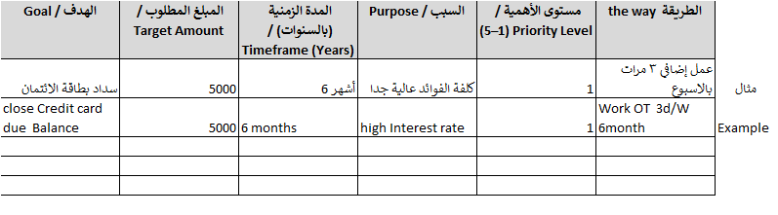
يمكنك زيادة قدرتك على الإدخار من خلال تقليل نفقاتك أو زيادة دخلك (( مجموعة من المقترحات التي قد يناسبك بعضها في الفصل الثاني ))
You can increase your ability to save by either reducing your expenses or increasing your income.

